**成绩**

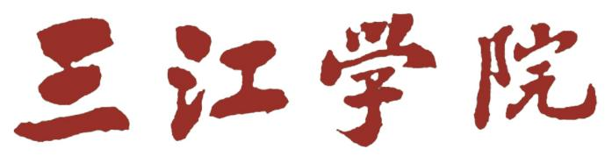

**《Python程序设计》上机实验报告**



实 验 内 容 python正则表达式和函数

专 业 计算机科学与技术

班 级 12021051A

学 生 姓 名 谢鑫

学 号 12021051010

设 计 地 点 S710

指 导 教 师 许良武

起 止 时 间 2024.4.12

计算机科学与工程学院

目 录

第一章 上机实验五 3

1.1实验目的和要求 3

1.2具体实现 3

1.2.1实验环境 3

1.2.2实现过程 3

# 上机实验五

## 1.1实验目的和要求

（1）掌握正则表达式的概念与操作

（2）掌握函数构建的概念与操作

## 1.2具体实现

### 1.2.1实验环境

Anaconda版本号？

Anaconda 3

python版本号？

Python 3.12.1

IDE是哪个？

VSCode

### 1.2.2实现过程

正则表达式的简单操作如下图所示：

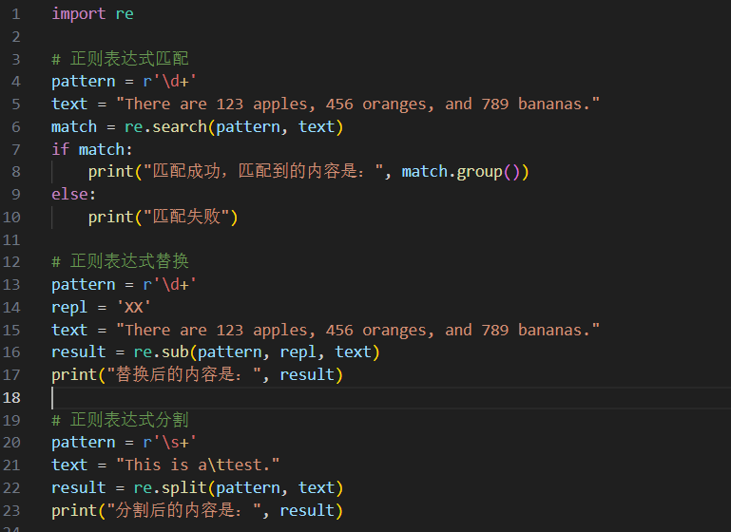

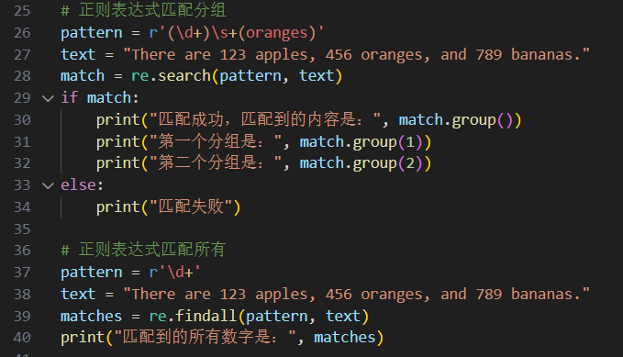

测试输出：

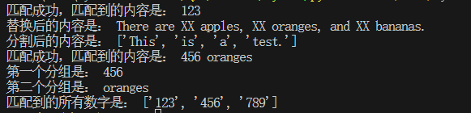

函数的简单操作如下图所示：

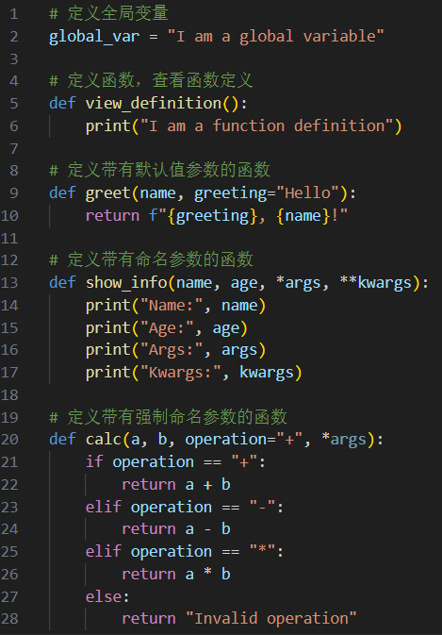

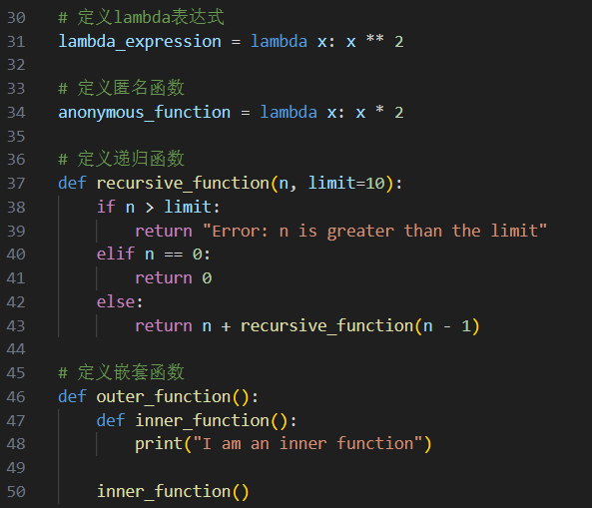

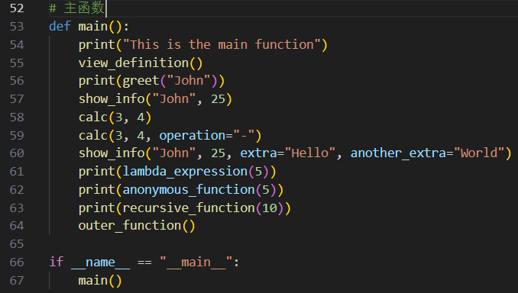

测试输出：

